Reseptiliite

Perinteinen poronkäristysliha taipuu moderniksi kesäruuaksi – testaa muurikassa ja grillissä

Suurimmalle osalle suomalaisista poro on tuttu ennen kaikkea poronkäristyksestä. Pohjoinen raaka-aine taipuu kuitenkin mitä moninaisimpiin moderneihin annoksiin – poronkäristysliha on mureaa ja maukasta ja sen valmistaminen on helppoa.

- Laadukas poronkäristysliha ei vaadi tuntien hauduttamista, vaan kypsyy myös grillissä, muurikassa tai wokkipannussa. Käristyslihaa ei tarvitse erikseen sulattaa, sillä se sulaa kuumalla pannulla kauhan käänteessä, Polarican Anna Karri vinkkaa.

Perinteisen pakastealtaasta löytyvän poronkäristyksen lisäksi Polarica tuo tämän kesän grillikauteen myös kylmätiskistä löytyvän Poron Muurikkasuikale -tuotteen. Monikäyttöinen tuote sopii kesän grilliherkuksi ja tuo riistan makua esimerkiksi pastaan, munakkaaseen tai salaattiin.

Poroa ja kasviksia muurikkapannussa

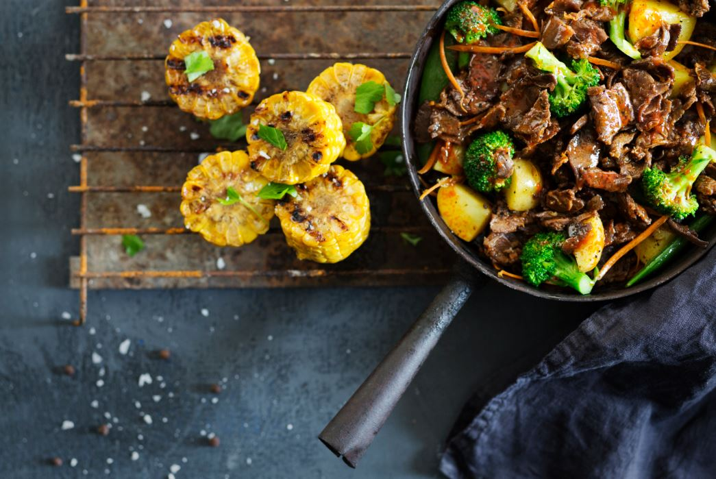
300 g Polarica Poron muurikkasuikaleita tai Polarica poronkäristystä
1 paprika
4 porkkanaa
Parsakaali (n. 300 g)
Oliiviöljyä
Suolaa
Pippuria
Haluamiasi mausteita, kuten valkosipulia, chiliä tai paprikaa

Suikaloi paprika ja porkkana. Taita parsakaali sopivan kokoisiksi nupuiksi. Lisää muurikkapannuun öljyä ja kuullota kasvikset puolikypsiksi. Lisää Poron muurikkasuikaleet, kypsennä hetki ja mausta makusi mukaan.

Vinkki! Kokeile myös muita kauden vihanneksia kuten herneenpalkoja.

Poropyttipannu
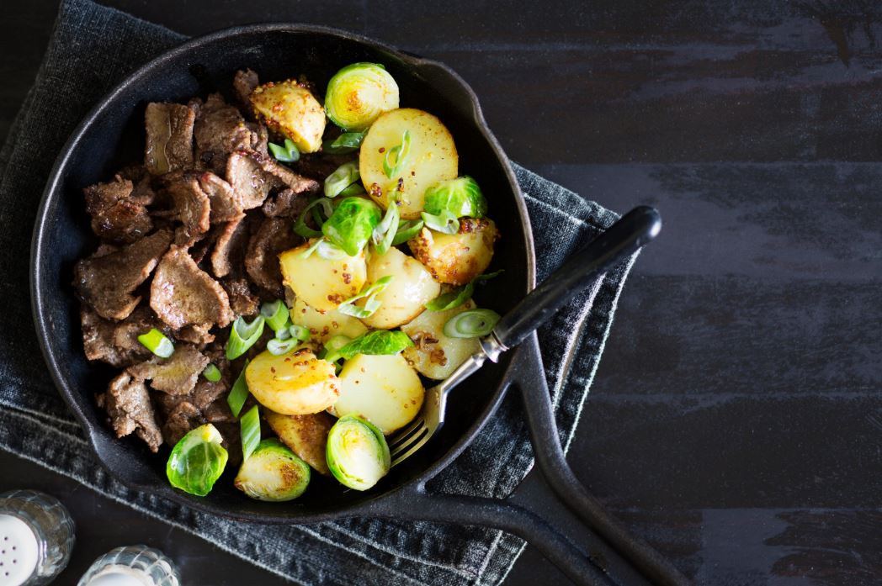
4 annosta

500 g Polarica poronkäristyslihaa
8–12 perunaa
1 purjo
12–16 ruusukaalia
4 rkl sinapinsiemeniä
Öljyä tai voita
Suolaa ja pippuria

Keitä perunoita, kunnes ne ovat pehmeitä.
Paista käristyslihaa kuumalla pannulla öljyssä (tai voissa). Lisää joukkoon lohkotut perunat, ruusukaalit sekä purjo. Lisää sinapinsiemenet ja sekoita hyvin. Lisää loraus öljyä jos tarpeen. Ripottele pinnalle suolaa ja pippuria.
Paista kunnes kaikki ovat saaneet kullanruskean pinnan. Nauti!

Vinkki! Jos pidät pestosta, lisää joukkoon pari kukkurallista ruokalusikallista pestoa.

